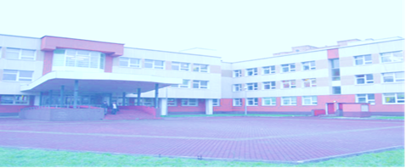
Ч И Т А Й, Ш К О Л А. RU
№4
ЯНВАРЬ 2013 года

Газета школы №6 Год основания 2012 г. Периодичность: 1 раз в месяц
Поздравление с Новым годом.
Читайте
Поздравляем с днем «Варенья»! 2 стр.
в этом
Незнакомые знакомые 3-4 стр.
выпуске
Библиотечный калейдоскоп 5 стр.
школьной
Интервью с лауреатами Всероссийского конкурса 6-7стр.
«Макулатурные» книги 8 -9 стр.
газеты:
«Библиотечный» гороскоп 10 стр.

Спорт – ты жизнь! 11 стр.
Стоп-кадр «АяяяяяяяяяяяяяЙ» 12стр.
ПОЗДРАВЛЯЕМ
С НОВЫМ 2013 ГОДОМ!
Традиция отмечать начало нового года уходит своими корнями в далекое прошлое. У древних народов празднование Нового года обыкновенно совпадало с началом весны и полевых работ.
В России, со времен введения христианства, также начинали год или в марте или, реже, в день святой Пасхи. В 1492 году великий князь Иоанн III окончательно утвердил - считать за начало как церковного, так и гражданского года-1 сентября. Для того чтобы придать большую торжественность этому дню, сам царь накануне являлся в Кремль, где каждый, будь то простолюдин или знатный боярин, мог подойти к нему и искать непосредственно у него правды и милости. Оделяя каждого яблоком, царь называл каждого братом и поздравлял с Новым годом, с новым счастьем.
Накануне 1700 года Петр І издал указ праздновать Новый год по европейскому обычаю – 1 января. Петр повелел всем москвичам украсить свои дома и большие проезжие улицы сосновыми, еловыми, можжевеловыми ветвями. Все должны были поздравить родных и знакомых с праздником. В 12 часов ночи Петр І вышел на Красную площадь с факелом в руках и запустил в небо первую ракету.
Началось празднование Нового года «по всей Белокаменной»: палили из пушек, в темном небе вспыхивали разноцветные невиданные прежде огни фейерверка, полыхала иллюминация. Люди веселились, пели, танцевали, поздравляли друг друга и дарили новогодние подарки. Именно с 1 января 1700 года народные новогодние забавы и веселья получили свое признание, а празднование Нового года стало носить светский (нецерковный) характер. С тех пор этот праздник прочно закрепился в российском календаре.
Поздравляем с днем «Варенья»!
Желаем в жизни Вам успеха,
Поменьше слез, побольше смеха,
Дорогу жизни подлинней
И много радости на ней!
Именинники декабря:
10 декабря-Т.Н.Лежакина
12 декабря –С.О.Федулова
15 декабря-Е.Ю.Боровкова
Именинники января:
02 января - И.Н.Менькова
12 января – А.М.Данильченкова
16января – А.О.Свиридова
31января – Г.Н.Крылова

ПРАЗДНИКИ ЯНВАРЯ
Январь – месяц, ознаменовавший начало года, ведет за собой парад самых любимых и ярких праздников. Отшумят новогодние фейерверки под звон бокалов с шампанским и кремлевские куранты начнут новый отсчет. На смену светским праздникам приходят религиозные святки, длинную череду которых открывает волшебное Рождество, а завершает очищающее Крещение.
Свои профессиональные праздники в январе 2013 отметят российская прокуратура и печать. Поздравления будут принимать работники метрополитена и таможни, военнослужащие инженерных войск. Лучшим человеческим чувствам дружбы, любви и верности посвящены Дни объятий и супругов. Январь напомнит нам, что жизнь прекрасна в любом возрасте, отметив в календаре своих праздников День совершеннолетия, День дедушки и День студентов. Среди всех этих торжеств, не забывая о скорбных датах в истории, мы почтим память невинных жертв, замученных в Холокост.
1 января - Новый год 2013
7 января - Рождество Христово
10 января - День Метро
10 января - День совершеннолетия
12 января - День прокуратуры РФ
13 января - День российской печати
14 января - Старый Новый год
19 января - Крещение Господне
20 января - День супруга
21 января - День инженерных войск
21 января - День объятий
22 января - День дедушки
25 января - День студентов (Татьянин день)
2
26 января - Международный день таможенника
27 января - День памяти жертв Холокоста
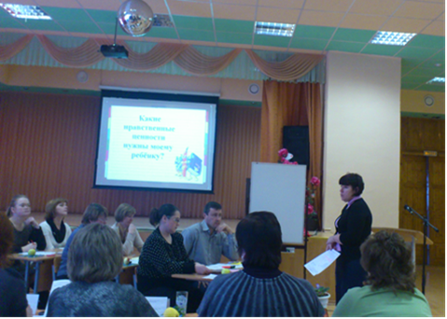
Незнакомые Знакомые

В декабре завершился районный конкурс
«Учитель года».
Кто же представлял нашу школу?
А что мы знаем о нем?
Представьтесь, пожалуйста.
Лобанова
Светлана Федоровна,
преподаватель ИЗО и МХК
Когда узнали о том, что Вас выбрали от школы на конкурс «Учитель года», какие чувства испытали?
О… Целый букет чувств: во-первых, чувство гордости, во-вторых, ответственности, ну и сомнения, как получится, справлюсь или нет.
Когда узнали о том, что заняли почетное второе место в конкурсе, какие чувства испытали, было ли ощущение гордости?
Гордости?... Скорее чувство удовлетворения, что справилась с возложенными на меня обязательствами.
Кем хотела стать маленькая Света (Светлана Федоровна) в детстве?
Так и хотела – учителем.
Нравится ли Вам ваша профессия?
Нравится, потому что совпадает с моим увлечением, фактически моя работа - это мое хобби.
Где вы учились?
МГПУ им. Шолохова, художественно-графический факультет
Как вы учились в школе?
На пять и четыре.
У Вас были любимые предметы?
Нравились история, физика и рисование, черчение.
В школе вы были (продолжите фразу)?
Была покладистым ребенком, участвовала в школьной жизни.
Сколько лет вы работаете в школе?
В нашей школе я работаю с 2005 года.
За что Вы любите нашу школу?
Все нравится: атмосфера, что царит здесь, коллектив, дети.
Вы помните Ваш первый урок? Волновались?
Я помню свой первый урок, конечно, волновалась. Мне было не все равно как примут меня ученики. Смогу ли я увлечь их, показать, как прекрасно рисовать, привить им любовь к произведениям искусства, дать им знания о культуре нашего мира.
Забавные случаи на уроках случались?
Да! Это случилось в самом начале моей преподавательской деятельности. На уроке рисовали животных. Очень серьёзно все отнеслись к выполнению задания. Один мальчик не показывал работу, отказывался от помощи. Когда нарисовал с гордым видом показал, я увидела что-то странное. Он очень старался, и я решила похвалить, поддержать его и сказала: «Ой, какая белочка красивая!» А он серьезно посмотрел и сказал - «Это же триходиназарв!» С тех пор, если я не понимаю рисунок, обязательно спрашиваю что изображено.
3

Что или кто является главным в школе?
Не знаю, мне кажется, что школа это содружество, учителя и ученика, нет одного без другого, все главные!
А вам есть чему поучиться у своих воспитанников?
Конечно, постоянно учусь! В основном это компьютерные технологии.
Школьники стали меньше читать? Это большая проблема?
Да, меньше и это проблема. В основном сейчас потребляют информацию. Не читают для удовольствия. Главное ведь не количество книг, а качество так сказать. Какие книги читает человек таким он и станет. Знаете как у Высоцкого: «Значит, нужные книги ты в детстве читал».
Что бы Вы посоветовали ученику прочесть не из школьной программы, а взрослому человеку, наоборот, перечитать из пройденного в школе?
Взрослому человеку перечитать произведения Л.Толстого.
Ученику книги моего детства – это произведения А.Грина, А.Дюма, Ж.Верна.
Как влияет Интернет на подрастающее поколение?
Знаете, вот взять нож, можно им хлеб порезать, а можно человека убить. Так и Интернет, детей надо учить использовать Интернет. Есть очень хорошие сайты, не выходя из дома и не тратя большие деньги на альбомы по искусству, можно увидеть произведения искусства из разных музеев мира!
Чем вы любите заниматься дома? Рисовать!
Без чего или же без кого не смогли бы прожить и дня?
Без моей семьи: муж, сын, дочь.
Каков ваш идеальный день (опишите его).
Когда хочется идти утром в школу, на уроки, а вечером домой, к своей семье.
В какую историческую эпоху хотели бы жить? В нашу, конечно!
Ваша мечта?
Жить в гармонии с собой и с окружающим миром.
Ваше жизненное кредо?
Все через творчество, а зачем иначе?
Школа для вас – это… Моя жизнь
Что для Вас детство? Счастливая пора
У вас есть домашнее животное? Кот.
Как считаете, животные легче поддаются дрессуре, нежели ученики?
Ученики по сравнению с моим котом - идеальны!
А если бы у вас была возможность узнать своё будущее, вы бы решились на это?
Нет, никогда!

БЛИЦИНТЕРВЬЮ.
Любимый автор, книга? Л.Толстой
Любимый исполнитель? Алла Пугачева, ранний период ее творчества.
Любимая телепрограмма? «Что. Где Когда.»
Ваше любимое блюдо? Борщ.
Фильм? «Москва слезам не верит», «Весна на Заречной улице», «Дивчата»
Цвет? Сейчас – серый.
Время года? Лето.
Что бы вы пожелали нашим читателям? Читать и получать от этого радость!

Спасибо огромное, что нашли время, пришли к нам, ответили на наши вопросы!
Редколлегия
4


Библиотечный калейдоскоп

Читатели школьной библиотеки – Лауреаты!
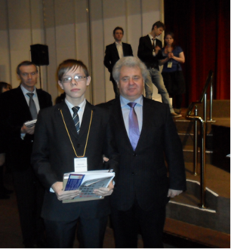
Роль школьной библиотеки в краеведческом информировании трудно переоценить: из всех учреждений и организаций, занимающихся краеведением, школьная библиотека наиболее доступна для учеников, она обладает краеведческим фондом и постоянно работает в этом направлении: распространяя краеведческую информацию, пробуждая чувства патриотизма, любовь к родному краю.
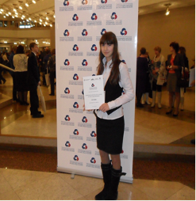
Последние дни уходящего 2012 года - Года русской истории для библиотеки Наро-Фоминской школы №6 стали особо значимы. Состоялось награждение Пантелеева Александра (9Б) и Столяренко Анны (9Б), лауреатов Всероссийского конкурса юношеских учебно-исследовательских работ «Юный архивист».
А вначале были школьная библиотека, книги краеведов: Т.Окуловой, Н.Хорошевой, Л.Дубининой, В.Козлова и других авторов, библиотечное мероприятие, посвященное архивным документам, о которых рассказали краеведы: Татьяна Александровна Окулова, журналист газеты «Основа» и Наталья Ростиславовна Хорошева, ведущий специалист районного архива.
Поэтому предложение библиотекарей принять участие в создании работ посвященных «малой родине» - Наро-Фоминску, заинтересовало ребят.
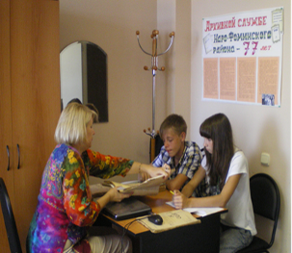
На протяжении всего лета, под руководством зав.библиотекой Ларисы Борисовны, создавалась по крупицам первое в жизни восьмиклассников, вернее уже девятиклассников, исследование. Что важно, новое узнавалось об объектах и вещах привычных с детства: о школе и о памятниках погибшим в Великой Отечественной войне. Но как был интересен новый взгляд на привычное! К тому, что нашли в краеведческой литературе, с помощью Л.Б.Перчины -руководителя исследовательских работ, по крупицам собирали, работая с архивными документами, представленными районным архивом и ведущим специалистом районного архива Н.Р.Хорошевой.
Академик Д.С. Лихачев, говоря о краеведении, справедливо отмечал: «Это самый массовый вид науки: в сборе материалов могут принять участие и большие ученые, и школьники». Конкурс оказался великолепной возможностью восстановить и понять историческое прошлое родных мест, опираясь на изучение краеведческой литературы и архивных документов под руководством школьных библиотекарей и опытных краеведов.
Работы Лауреатов Пантелеева А. и Столяренко А. займут достойное место среди краеведческой литературы в фонде школьной библиотеки.
5

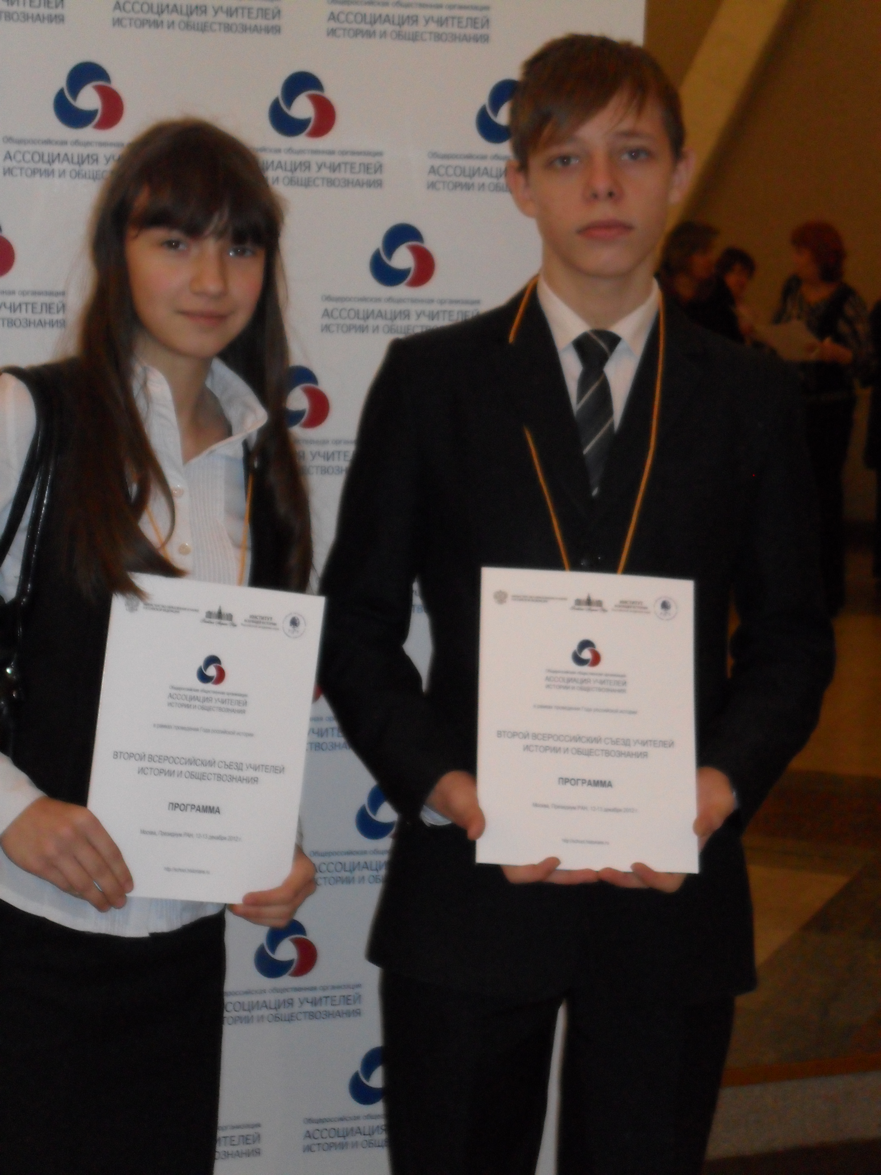
ИНТЕРВЬЮ с лауреатом
Всероссийского конкурса юношеских учебно-исследовательских работ «Юный архивист».
Представься, пожалуйста.
Пантелеев Александр Андреевич
Расскажи о себе.
Я родился в Наро-Фоминске в 1998 году. В данный момент мне 14 лет и я учусь в 9Б классе, кл.руководитель Татьяна Григорьевна Кучерова
Как ты стал участником Всероссийского конкурса юношеских учебно-исследовательских работ «Юный архивист»?
Мне предложила заведующая библиотекой Лариса Борисовна, меня это заинтересовало, и я решил принять участие.
Когда узнал о своей победе во Всероссийском конкурсе «Юный архивист», какие чувства испытал, было ли ощущение некой эйфории, гордости?
О победе я узнал за несколько дней до награждения, сначала не поверил, а потом обрадовался.
Как проходило награждение?
Все это происходило в РАН. Вначале была экскурсионная поездка по Москве, я увидел Москву немного другой, некоторых мест я не видел раньше. Потом было Пленарное заседание и наконец-то награждение.
Будешь и дальше интересоваться краеведением, историей своей «малой родины», продолжать свою работу?
Да, мне бы это хотелось.
А какой твой любимый предмет в школе?
История.
Чем ты любишь заниматься в свободное время?
Смотрю фильмы, слушаю музыку, иногда программы о космосе.
С чем ты хочешь связать свою дальнейшую жизнь? Кем хочешь стать?
Пока еще не знаю, но точно знаю, что не буду учителем.
Каким ты видишь себя в дальнейшей жизни?
Успешным человеком.
А мечта у тебя есть?
Состоятся в жизни.
Чем увлекаешься?
Компьютерными играми
В какую историческую эпоху хотел бы жить?
В 20 веке.
БЛИЦИНТЕРВЬЮ.
Хобби? Рыбная ловля
Любимая телепрограмма? Галилео
Любимое блюдо? Пельмени
Цвет? Синий
Музыка? Рок
Время года? Лето.
Кем стать? У Александра еще нет ответа на этот вопрос. Но, мы думаем, из него получится и хороший адвокат, и хороший финансист. Главное — хороший человек уже получился!
6

ИНТЕРВЬЮ с лауреатом
Всероссийского конкурса юношеских учебно-исследовательских работ
«Юный архивист».
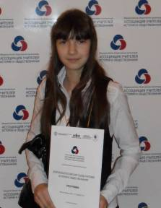
Представься, пожалуйста.
Столяренко Анна
Расскажи о себе.
Учусь в 9Б.
Как ты стала участником Всероссийского конкурса юношеских учебно-исследовательских работ «Юный архивист»?
Узнала о конкурсе в библиотеке и решила принять участие.
Будешь и дальше интересоваться краеведением, историей своей «малой родины», продолжать свою работу?
Да, буду.
А какой твой любимый предмет в школе?
Геометрия.
Чем ты любишь заниматься в свободное время?
Играть в баскетбол.
-С чем ты хочешь связать свою дальнейшую жизнь?
С военным делом.
Кем хочешь стать?
Не определилась.
Каким ты видишь себя в дальнейшей жизни?
Успешной в выбранном направлении.
А мечта у тебя есть?
Хочу когда вырасту построить родителям дом.
Чем увлекаешься?
Стрельба, легкая атлетика, баскетбол.
В какую историческую эпоху хотела бы жить?
20 век
БЛИЦИНТЕРВЬЮ.
Хобби?
Стрельба, легкая атлетика, баскетбол
Любимый автор, книга?
Сергей Иванов; Ловчий желаний (Вольнов Сергей)
Группа, исполнитель?
«Линкин парк» (Linkin Park)
Любимое блюдо?
Мясо по-французски
Любимый фильм?
Эквилибриум
Любимый цвет,
Зеленый
Любимая музыка?
Рок
Любимое время года?
Зима
Желаем творческих побед, у такого человека как ты, все обязательно получиться!
7
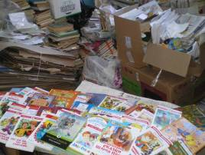
«Макулатурные» книги для школьной библиотеки.
Сложно поверить, глядя на витрины книжных магазинов сегодня, что каких-то 40 лет тому назад в нашей стране у людей остро не хватало книг! Спрос на книги существовал немалый, и где-то в 70 годы 20 века началась кампания по сбору макулатуры в обмен на редкие книги. Сбор макулатуры в СССР стал яркой приметой времени и показателем нравов и потребностей, важным государственным делом.
Времена изменились, но в библиотеке Наро-Фоминской школы №6 детям смогли объяснить, а родителям помогли вспомнить, важность сбора и сдачи макулатуры. Причин и поводов было много, во-первых: уважение к экологии своего города, страны, ее улучшение: сохранение лесов России. Во-вторых: привлечение средств на развитие библиотеки: приобретение детских книг – обновление обветшалого фонда и создание ИНФОцентра: компьютеры, Интернет, медиаресурсы.
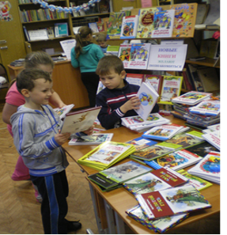
Неоднократно на страницах нашей газеты «Основа» можно было прочитать о победителях и участниках экологической Акции-конкурса «Бумажный Бум», ведь не только учащиеся их родители, учителя и сотрудники школы принимали участие в проведении акции, но организации и жители города и района.
И общими усилиями была собрана и вывезена организациями по переработке вторсырья макулатура за 2011-2012 учебный год в количестве -22 тонны 136 кг!
За первый этап 2012-2013 учебного года сдали 5 тонн 800 кг макулатуры!
На средства, полученные от ее реализации, были закуплены детские книги в количестве 378 штук!
Глаз радует яркие, красочные обложки, белые глянцевые страницы, цветные иллюстрации, а авторы! С.Михалков, С.Маршак, Д.Родари, Б.Житков, Н.Сладков, В.Голявкин, В.Осеева, В.Драгунский, Н.Носов, А.С.Пушкин. К.Чуковский, Братья Гримм, Г.Х.Андерсен и другие детские авторы.
Для ИНФОцентра приобретены сетевое устройство(роутер) и составляющие компьютеров, отремонтирован принтер.
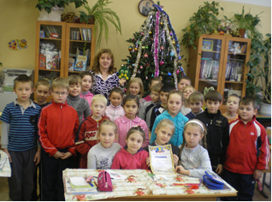
Но, а лидеры 1 этапа 2012-2013 учебного года? Конечно есть! Лидеры классы и лидеры учащиеся!
В начальной школе лидеры:
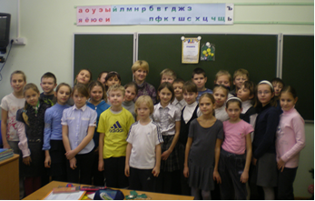
2Д (кл.руководитель О.В.Быкова)
4Б (кл.руководитель С.О.Федулова)
Второй год подряд эти классы являются лидерами в начальной школе! Во многом это заслуга родителей. 2Д - Арсюков А. Н., Антонов Ю.Н., Карпулёва Т. Ф.
и 4Б –Аленочкин А.М., Ершов П.Г., Мешкова М.М., Хапров Н.Н., Хапрова Л.Д., ЧубарьО.А. Большое спасибо за ваше активное участие в нашей акции!
На втором месте 3Г (кл.руководитель О.Ю. Бубнова)
На третьем месте 2В (кл.руководитель Е.И.Деманова)
8
Среднее звено с 5 по 8 класс.
Лидер 6 Е (кл.руководитель Л.П.Третьякова), второй год подряд не сдают позиции, выходят на первое место и во многом благодаря Колокольцеву В.Н. папе Колокольцевой Виктории.
2 место - 7 В (кл.руководитель Е.В.Каурова)
3 место - 6Д (кл.руководитель Е.Е.Волынцева)
Старшая ступень 9,10,11 классы. Приняли участие только 9 Б и 11 А классы. Особая благодарность Ракшееву Андрею, (11 А), он единственный из одинадцатиклассников нашел время для участия в акции.
Всех благодарим за активное участие в сборе макулатуры, сохранения природных ресурсов России и в помощи школьной библиотеке. её развитии в библиотеку 21 века.
Благодарим Всех кто принял участие!
Экологическая акция-конкурс «Бумажный Бум» продолжается. Начался 2 этап. Удержат ли свои позиции лидеры? Кто соберет больше всего макулатуры? Не пропустите, читайте школьную газету «Читай, школа.ru»!

Библиотечные «шкварки» (Разговорчики в библиотеке)
Что случилось с динозаврами?
Девочка–третьеклассница взяла книгу о динозаврах и никак не сдаёт.
Библиотекарь (имея в виду книгу):
- Ну что, динозавры-то живы?
Девочка (решив, что речь идёт о настоящих динозаврах):
- Нет…
Расстроенный библиотекарь:
- Да что с ними случилось?!!!
Оробевшая девочка:
- Не знаю…
Красиво жить не запретишь…
Мальчик:
- А можно мне у вас для папы детективы взять?
- А что, папа у тебя детективы любит?
- Ну да, он их всё время в туалете читает!

Вампиру не поздоровится!
Мальчик:
- А былины есть у вас?
- Есть.
- А есть «Илья Муромец и Дракула»?
- Такой былины вообще нет.
- Ладно, я ещё раз посмотрю. Может, и не Дракула, но точно на букву «д»!...
Все это безбожно перевираемые названия и авторы книг по школьной программе.
Читайте и угадывайте, о каких книгах идёт речь!
«Сын Полкана»
«Туповатый художник»
«Бежевый луг»
«Город в табаке»
«Приключения Электрика»
«Ася на балу»
«Стационарный смотритель»
«Приключения Тома Круза»
«Человек в камуфляже»
«Зубровский»
Пауковский «Рассказы»
Маленький Сибиряк «Аленушкины сказки»
«Бабушка-крестьянка»
«Глухой музыкант»…
9

Овен.
Вас ждут великие путешествия.
Срочно изучайте литературу по географии.
Это поможет Вам в ориентировке на местности.
Мы ждем Вас в библиотеке!
Лев.
Хотите, чтобы исполнилось Ваше самое заветное желание?
Прочитайте
333 рассказа А.П. Чехова,
и удача улыбнется Вам! У нас есть полное собрание А.П.Чехова. Ждем!

Секунда за секундой,
Уходит старый год,
И всем хотелось бы узнать,
Что в будущем нас ждет,
По книгам астрологи гадали -
Про будущее многое узнали,
Что в год Змеи нас ожидает
Сейчас мы с вами и узнаем.
Близнецы.
Звезды показывают –
Вам необходимо читать книги,
написанные В.Пелевиным.
Для чего?
Прочитай, и звезды тебе ответят.
Книги В.Пелевина заказывать заранее! (много желающих)

Рак.
В этом году у Вас откроется дар понимать язык зверей. Но для этого необходимо немного потрудиться. Книги о животных - это как раз то, что Вам надо. Мы найдем для Вас книги различных авторов этой тематики, очень-очень интересные. Ждем!

Водолей.
В предстоящем году Вам будет сопутствовать удача, если будете читать произведения писателей, чьи фамилии начинаются на букву "Л".

Весы.
Хотите узнать свое будущее? Не торопись.
Сначала узнайте свое прошлое. Историческая литература всегда к Вашим услугам.

Скорпион.
В год мягкого и пушистого зверька Вам будет скучно, так как Вы любите риск и авантюру. Спешите, в школьной библиотеке Вас ждут произведения
лучших авторов в жанре мистической, черной прозы!..
Телец.
Вы - возвышенная натура.
Предстоящий год благоприятен для увлечения поэзией.
А стихов у нас, в школьной библиотеке, великое множество.
Не теряйте времени даром!
Дева.
В этом году Вас ждут интересные знакомства. Чтобы не ошибиться в людях, советуем почитать детективы.
Книги детективного жанра
иностранных и русских авторов ждут Вас в школьной библиотеке!

Стрелец.
Литература русских классиков нравится не всем, потому что трудна для понимания.
Но Вы умный человек, а, читая классиков, станете еще умнее.
Мы ждем Вас!
Козерог.
Вы большой фантазер и выдумщик. При желании можете стать писателем-фантастом, но для начала советуем почитать фантастическую литературу. Большой выбор произведений фантастического жанра в нашей библиотеке гарантируем!

Рыбы.
В предстоящем году у Вас появится много свободного времени. Советуем провести его, читая книги из школьной библиотеки!

Пробежался перед нами
Знаков всех калейдоскоп
Год спустя поймёте сами
10
Книжный - это точный гороскоп!
О спорт! Ты жизнь!
Предлагаем Вам интервью с Мироновой ириной (8Б)
Каким видом спорта ты занимаешься?
- Я занимаюсь теннисом и баскетболом ☺
Сама ли ты пошла в этот вид спорта или повлияли родители?
- Конечно сама, родители всегда поддерживают мои рвения ☺
С кем ты посещаешь занятия?
- Начинала ходить одна, а теперь у меня много друзей в секции.
Хочешь ли ты связать свою жизнь с данными видами спорта?
- Нет, для меня это просто способ с пользой провести время
Сколько лет ты этим занимаешься?
- Теннисом я занималась 3 года, а баскетболом начала некоторое время
назад
Чем тебе нравятся именно эти виды спорта?
- Для меня они более близки, т.к. они сочетают в себе приятное и
полезное, больше движения – больше жизни ☺
Чем бы ты хотела заниматься в жизни?
- После 9 класса я хочу поступить в колледж при Министерстве
Иностранных Дел в Москве
Интервью записала Кристина Тер-Оганесян
-Учитель спрашивает ученика:
-Почему за тебя уроки делает папа?
-У мамы времени нет!

Мыслизмы
Что нужно ученику для полного счастья?
КАРАНТИН…
-Мне, пожалуйста, двойной виски.
-Девочка! Это школьная столовая!
-Ой, извините, я задумалась. Компот, пожалуйста…

-Эй, девчонки! Зря мы физкультуру прогуливали…. Там через «козлов» учили перепрыгивать…


11

Стоп-кадр«АЯЯЯЯЯЯЯЯЯЯЯЙ !!!»
«Дружеские объятия» начались в школе… А продолжились у выхода (видно, выгнали)

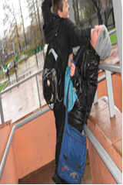

«Сиамские близнецы»
Фотокорреспондент Савелий Фролов
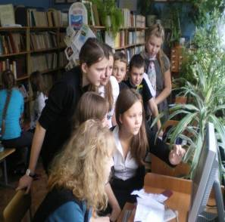
Электронная версия газеты размещена на школьном сайте
mousosh6nf.narod.ru -библиотека - школьная газета
Высказывайте свое мнение, предлагайте новое, задавайте вопросы!
Что нравится вам в газете, что хотелось бы вам изменить? Всегда рады конструктивным предложениям! Ждем Вас в школьной библиотеке!
Автор проекта Перчина Л.Б.
Редколлегия: Городничева Мария, Попова Екатерина, Николаева Вероника, Косенкова Кристина, Былкина Даша, Комиссарова Дарья, Фролов Савелий, Тер-Оганесян Кристина, Миронова Ирина.
Номер сверстан в школьном библиотечно-информационном центре.
12

